МИНИСТЕРСТВО НАУКИ И ВЫСШЕГО ОБРАЗОВАНИЯ РОССИЙСКОЙ ФЕДЕРАЦИИ

Кузбасский гуманитарно-педагогический институт
«Кемеровский государственный университет»

Факультет информатики, математики и экономики

Кафедра математики, физики и математического моделирования.

Дисциплина «Современные технологии веб-разработки»

Лабораторная работа №4
Lab4_Testing_Docker

Выполнил:
студент группы ММ-25-1
Попов Артём Максимович

Принял:
доцент кафедры МФММ
Амлин М. С.
Общий балл:

^{подпись}
« » 2026 г.

Новокузнецк
2026 год

1 ЦЕЛЬ И ПОСТАНОВКА ЗАДАЧИ

Цель лабораторной работы – проверить полный стек приложения ResearchHub и подготовить его к воспроизводимому локальному запуску через Docker Compose. В рамках работы объединяются база данных PostgreSQL из ЛР1, ASP.NET Core Web API из ЛР2 и frontend на Vue 3 + TypeScript из ЛР3.
Основная архитектурная идея сохраняется: ORM не используется, CRUD и бизнес-правила реализуются в PostgreSQL, а backend через Npgsql выполняет роль транспортного слоя. В ЛР4 добавляются автоматизированные проверки, контейнеризация, health checks и средства эксплуатационной диагностики.
В состав работы включены ручной checklist, SQL-тесты, xUnit integration tests, Testcontainers, frontend-тесты, Dockerfile для backend и frontend, Docker Compose, автоматическая инициализация БД, отдельная test database, CI, Nginx reverse proxy, логирование и метрики.

2 ИТОГОВАЯ АРХИТЕКТУРА

После контейнеризации браузер обращается к frontend-контейнеру Nginx. Статические файлы Vue выдаются Nginx, а запросы /api, /health и /metrics проксируются в ASP.NET Core. Backend подключается к PostgreSQL через Npgsql. Бизнес-ограничения по-прежнему проверяются функциями, процедурами, ограничениями и транзакциями PostgreSQL.
Итоговая архитектура:
Browser
|
v
Vue 3 + TypeScript
|
| HTTP
v
ASP.NET Core API
|
| Npgsql
v
PostgreSQL
|
+-- CRUD
+-- бизнес-логика

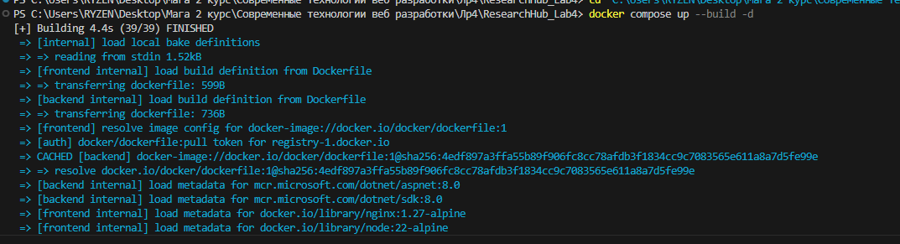
Рисунок 1 – Запуск полного стека ResearchHub
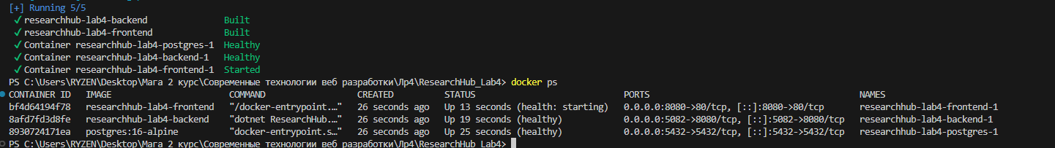
Рисунок 2 – Состояние контейнеров

3 РУЧНОЕ ТЕСТИРОВАНИЕ

Для ЛР4 подготовлен checklist из 36 проверок в файле docs/test-checklist.md. Он охватывает frontend, REST API, PostgreSQL, бизнес-правила, ошибочные сценарии, Docker, health checks, метрики и дополнительные задания.
Таблица 1 – Чек-лист ручного тестирования
№ | Область | Проверка | Ожидаемый результат | Фактический результат
1 | Docker | docker compose up --build | Три основных сервиса запускаются | Pass
2 | Health | postgres healthy | Контейнер БД готов | Pass
3 | Health | /health/ready | HTTP 200, PostgreSQL Healthy | Pass
4 | Frontend | /healthz | ok | Pass
5 | Frontend | Страница входа | Vue-приложение открывается | Pass
6 | Auth | Регистрация | JWT получен | Pass
7 | Auth | Неверный пароль | Запрос отклонён | Pass
8 | Users | Создание пользователя | 201 | Pass
9 | Users | Дубликат email | 409 | Pass
10 | Projects | Список проектов | 200 | Pass
11 | Projects | Создание проекта | 201 | Pass
12 | DB rule | Owner в members | Добавлен автоматически | Pass
13 | Members | Добавить участника | 201 | Pass
14 | DB rule | Повторный участник | 409 | Pass
15 | Tasks | Создать задачу | 201 | Pass
16 | DB rule | Неучастник-исполнитель | 400 | Pass
17 | Tasks | PUT задачи | 200 | Pass
18 | Tasks | PATCH priority | 204 | Pass
19 | Tasks | PATCH status | 200 | Pass
20 | DB rule | Cancelled → Done | 400 | Pass
21 | Filter | status | Список фильтруется | Pass
22 | Filter | priority | Список фильтруется | Pass
23 | Filter | assignee | Список фильтруется | Pass
24 | Frontend | Поиск/сортировка | UI обновляется | Pass
25 | Frontend | Kanban | 4 колонки | Pass
26 | Frontend | Drag-and-drop | PATCH status | Pass
27 | Persistence | Обновить страницу | Данные сохранены | Pass
28 | API | GET/POST/PUT/PATCH/DELETE | Smoke passed | Pass
29 | Metrics | /metrics | Prometheus text | Pass
30 | Logging | docker compose logs backend | method/path/status/time | Pass
31 | Proxy | /api через :8080 | Nginx проксирует | Pass
32 | Test DB | postgres-test | Отдельная БД healthy | Pass
33 | DB tests | 09_lab4_tests.sql | Все проверки passed | Pass
34 | Backend tests | dotnet test | xUnit passed | Pass
35 | Frontend tests | npm test | Vitest passed | Pass
36 | CI | GitHub Actions | 3 jobs green | Pass

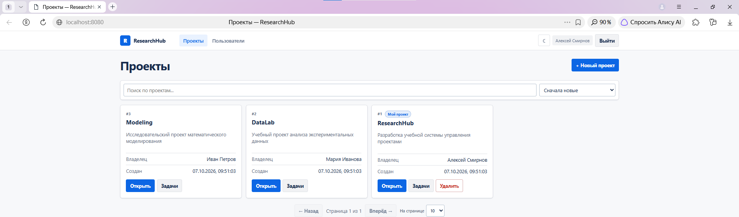
Рисунок 3 – Успешный вход и список проектов

4 ТЕСТИРОВАНИЕ ФУНКЦИЙ POSTGRESQL

Файл database/09_lab4_tests.sql выполняет воспроизводимые проверки CRUD пользователей, проектов и задач, добавление участников, триггер updated_at, процедуру изменения приоритета, бизнес-ограничения, каскадное удаление и транзакционность. Все временные данные создаются внутри транзакции и откатываются.
Ключевой принцип проверки остается тем же – бизнес-ошибка должна возникать именно в PostgreSQL. Например, повторный участник формирует SQLSTATE 23505, назначение неучастника – SQLSTATE 23514, а переход Cancelled → Done запрещается функцией change_task_status.
BEGIN;
-- create_user / update_user
-- create_project + автоматический Owner
-- add_project_member
-- create_task / update_task
-- change_task_status
-- CALL change_task_priority
-- expected SQLSTATE 23505 / 23514
ROLLBACK;
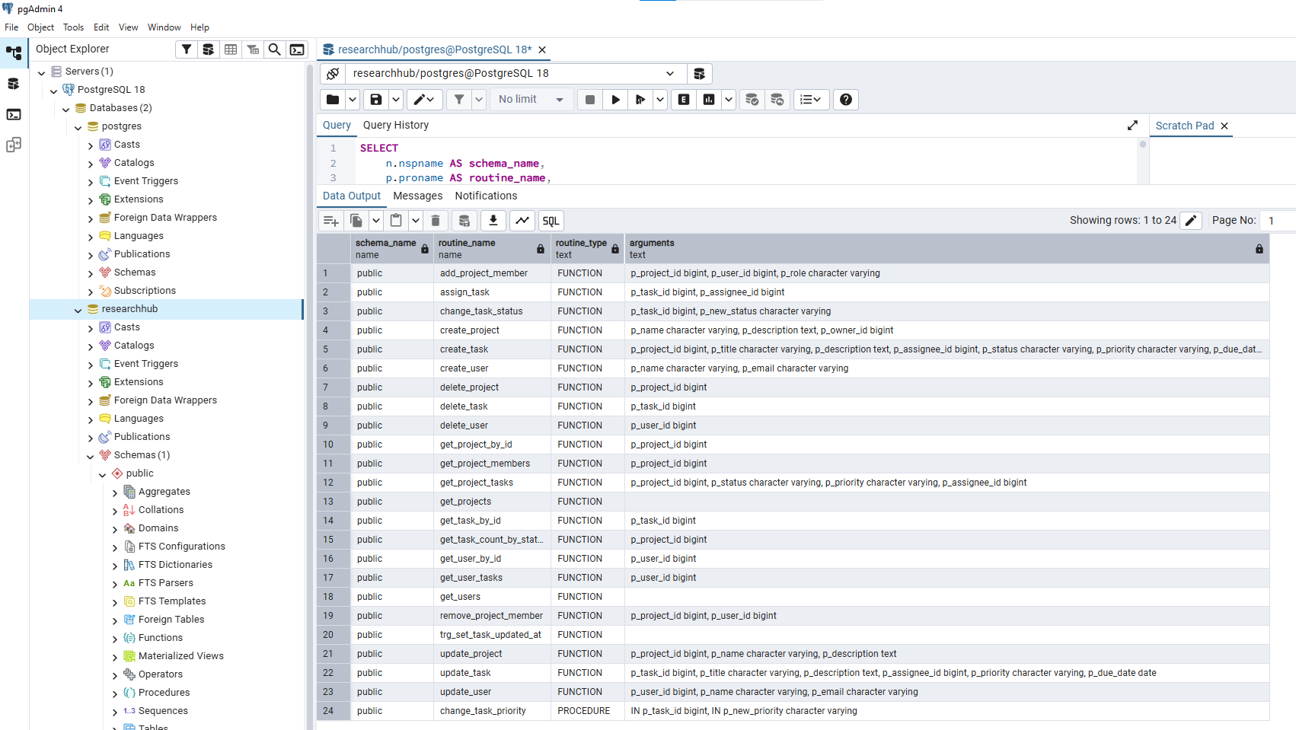
Рисунок 4 – SQL-функции и процедуры ResearchHub
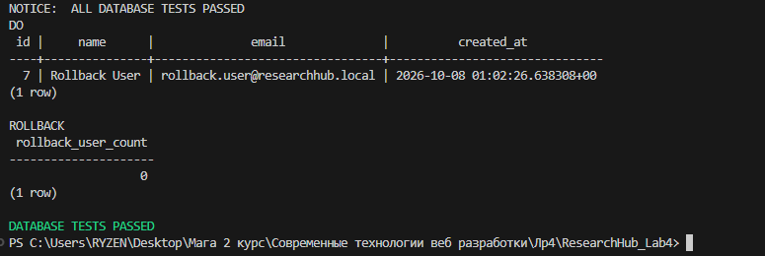
Рисунок 5 – Результат автоматизированных SQL-тестов

5 ТЕСТИРОВАНИЕ BACKEND НА xUnit И TESTCONTAINERS

Проект backend/ResearchHub.Tests создан на xUnit. Интеграционные тесты работают не с mock-БД, а с PostgreSQL-контейнером, который автоматически поднимается библиотекой Testcontainers. При старте тестовой фикстуры применяются SQL-файлы 01-08, после чего WebApplicationFactory запускает API с test connection string.
Такой подход подтверждает, что backend действительно использует PostgreSQL как источник бизнес-правил. Тесты проверяют не только HTTP-коды, но и сообщения/SQLSTATE, пришедшие из PostgreSQL через PostgresExceptionMiddleware.
Таблица 2 – Чек-лист xUnit тестов
№ | Тест | Ожидаемый результат
1 | GET /api/projects | 200 OK
2 | GET отсутствующего проекта | 404 Not Found
3 | POST проекта | 201 Created
4 | Повторный участник | 23505 → 409 Conflict
5 | Неучастник как исполнитель | 23514 → 400 Bad Request
6 | PATCH статуса | 200 OK
7 | Cancelled → Done | 23514 → 400
8 | /health/ready | 200 Healthy
9 | /metrics | Prometheus-текст

dotnet test ResearchHub.sln --configuration Releas
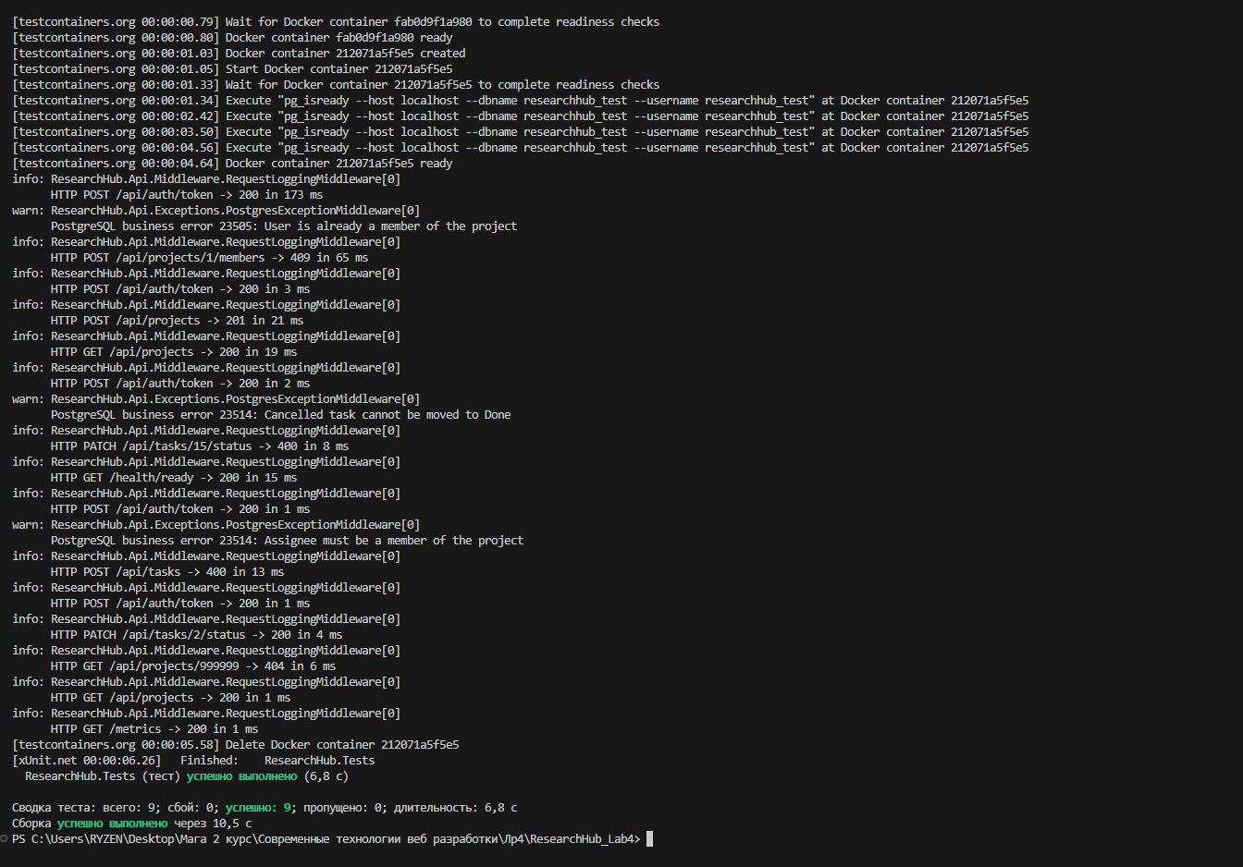
Рисунок 6 – xUnit + Testcontainers PostgreSQL

6 ПРОВЕРКА API

API можно проверять через Swagger, Postman, Bruno и curl. В проекте находятся Postman collection, Bruno collection и файл tests/curl-examples.md. Для автоматической сквозной проверки подготовлен scripts/api-smoke.ps1.
Smoke test последовательно выполняет GET, POST, PUT, PATCH и DELETE, получает JWT, создаёт проект и задачу, применяет фильтрацию и дополнительно проверяет ожидаемую бизнес-ошибку повторного участника с HTTP 409.
.\scripts\api-smoke.ps1
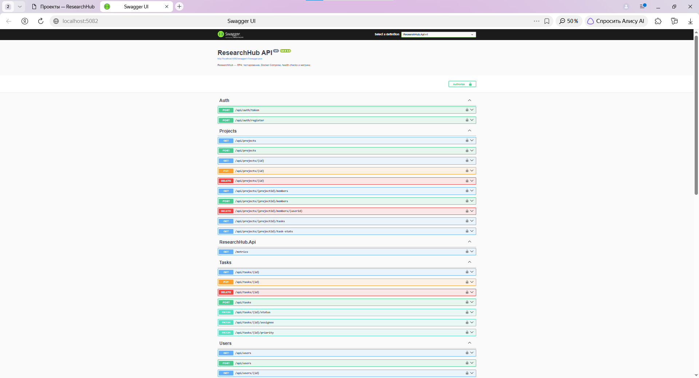
Рисунок 7 – Swagger / OpenAPI
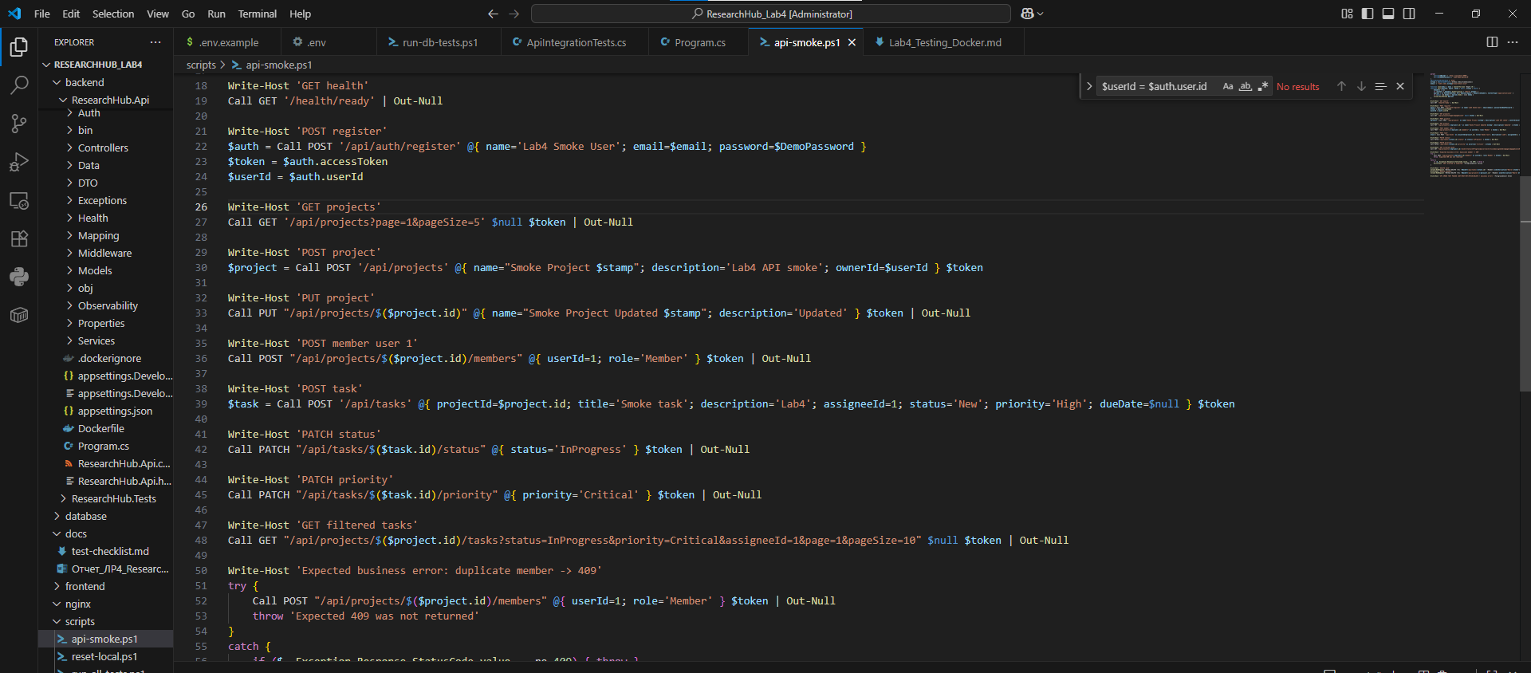
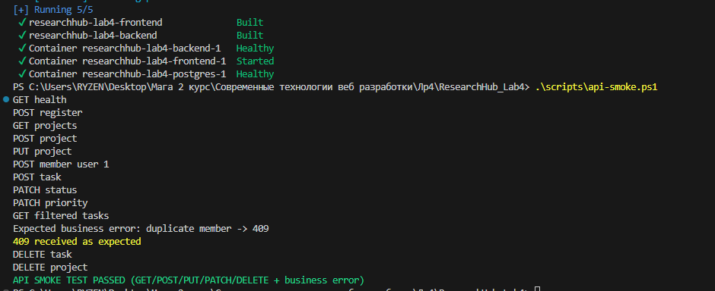
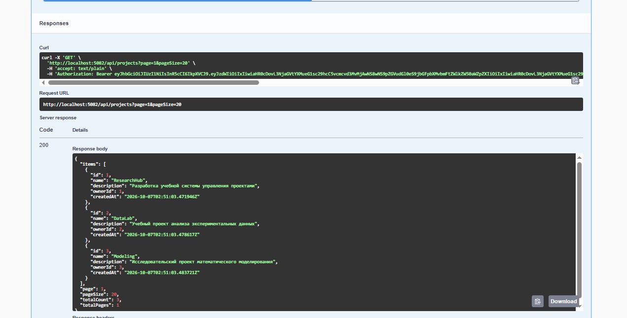
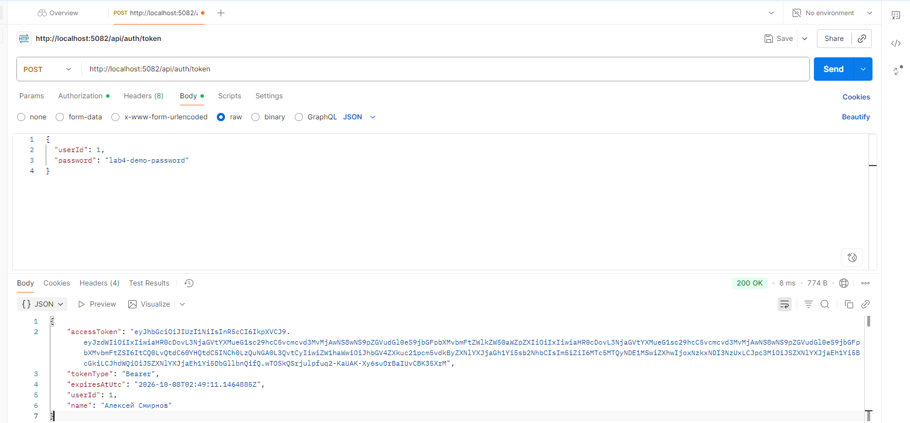
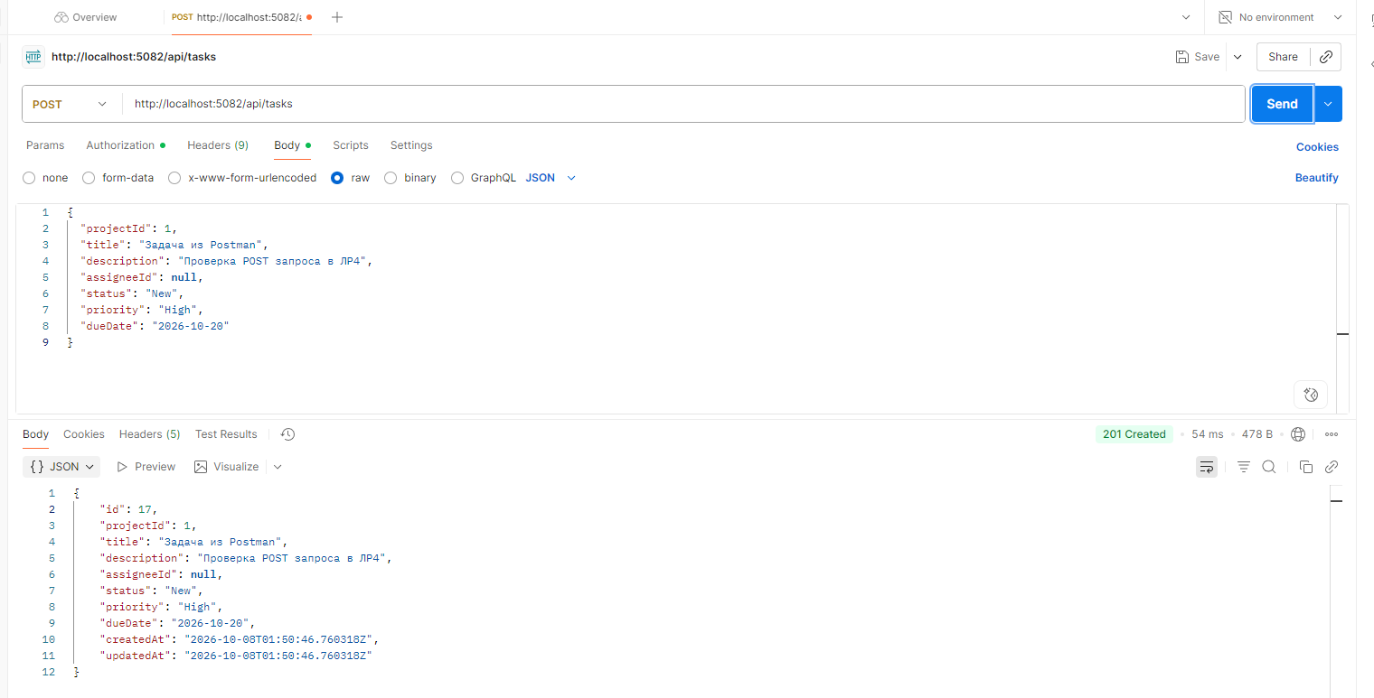
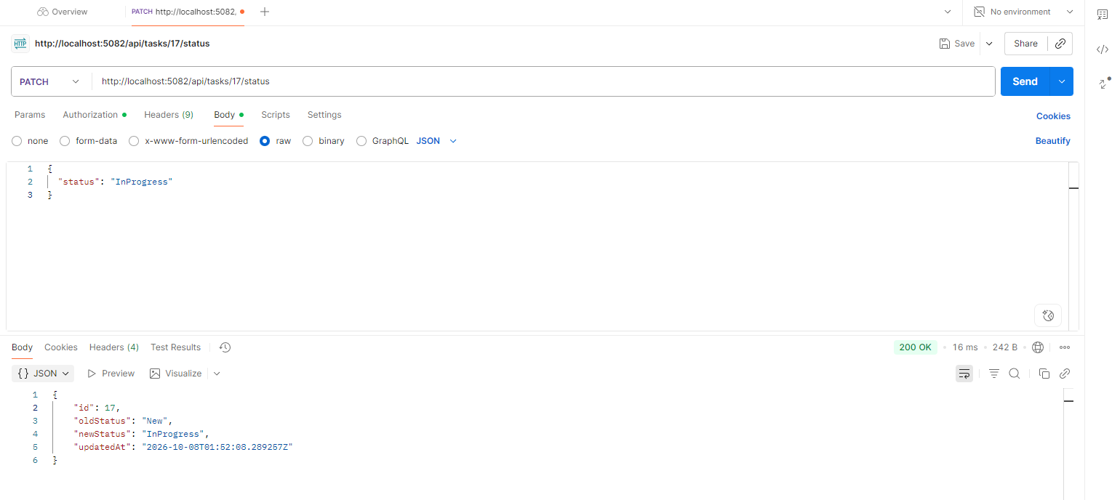
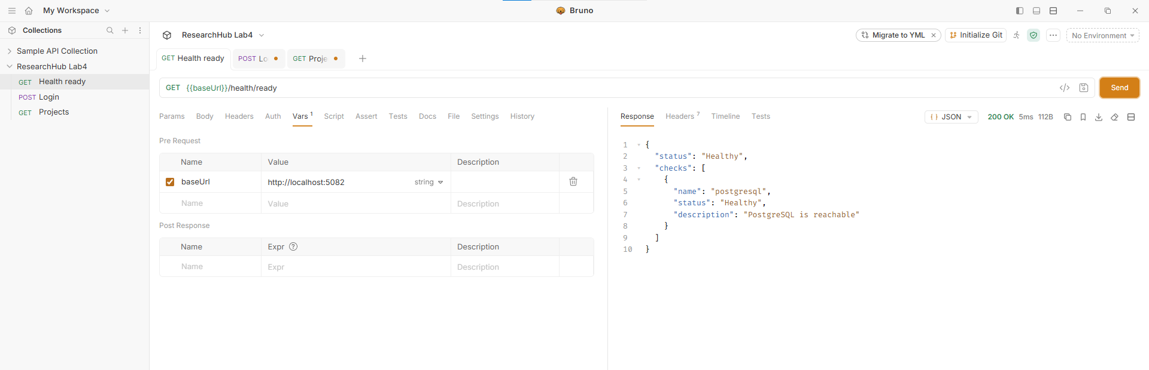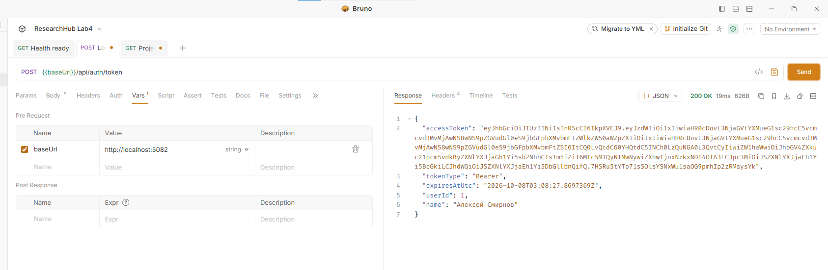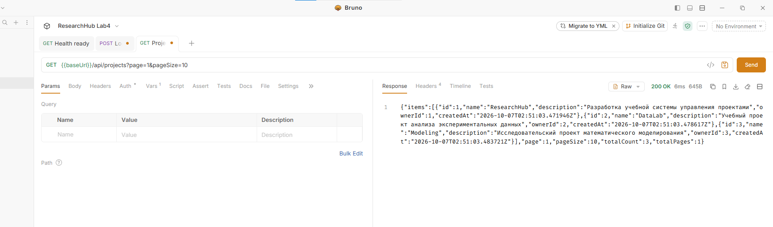
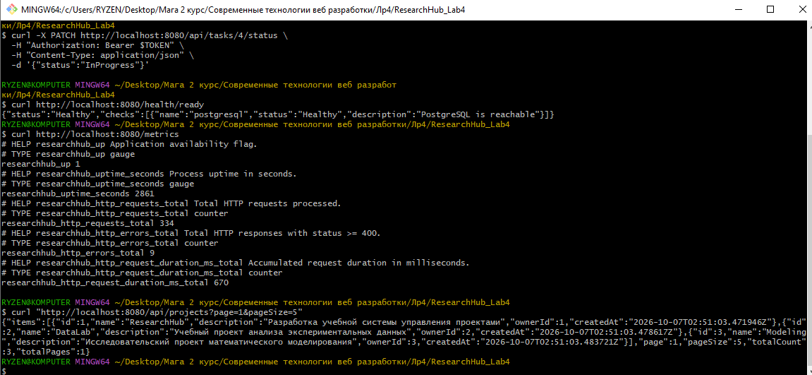
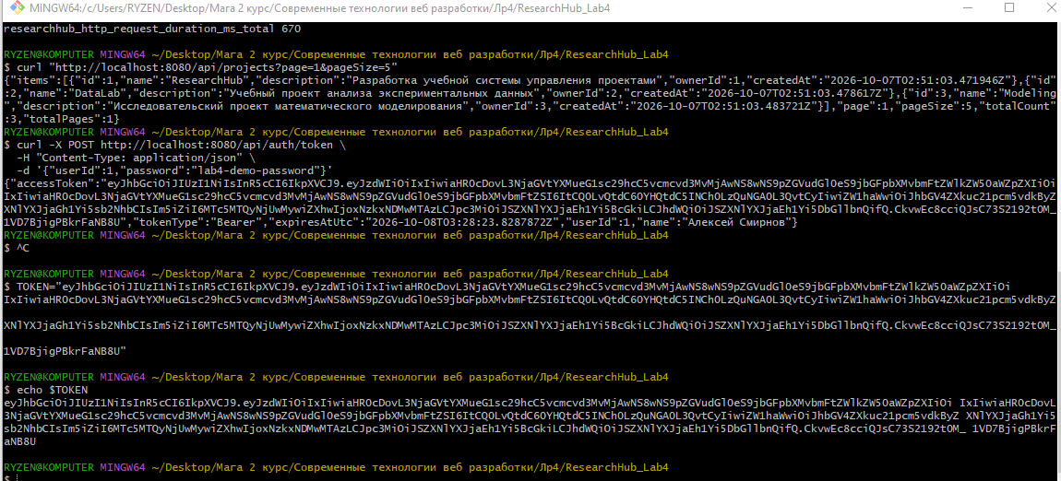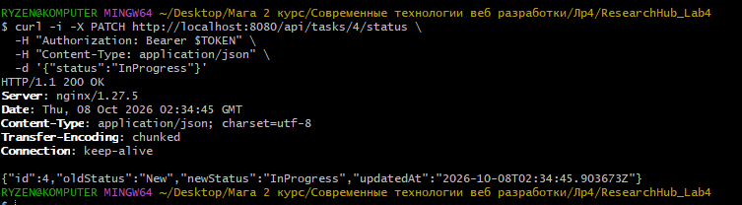
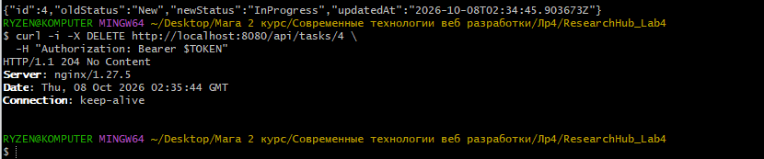
Рисунок 8 – Проверка HTTP-методов

7 DOCKERFILE BACKEND

Dockerfile backend использует многостадийную сборку. На стадии SDK выполняются restore и publish, а финальный образ основан на mcr.microsoft.com/dotnet/aspnet:8.0. Connection string и JWT-параметры не встраиваются в образ: они передаются через environment из Docker Compose.
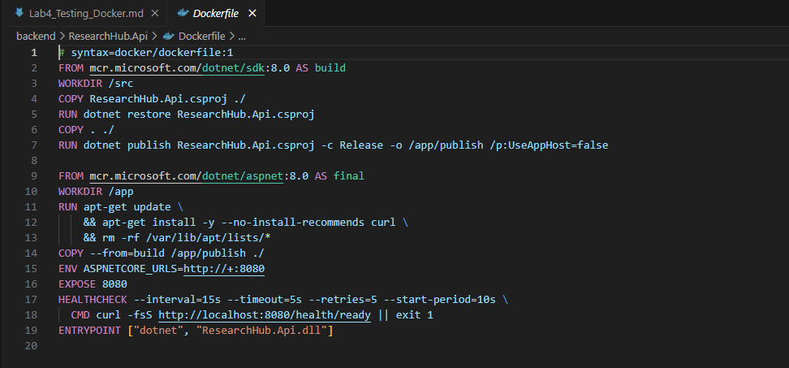
Рисунок 9 – Dockerfile backend

8 DOCKERFILE FRONTEND И NGINX REVERSE PROXY

Frontend собирается в Node.js-контейнере командой npm run build. Полученный dist копируется в nginx:alpine. Nginx раздаёт SPA и содержит history fallback для Vue Router.
Reverse proxy направляет /api/*, /health/* и /metrics в сервис backend:8080. Благодаря этому браузер в Docker-режиме работает с одним origin localhost:8080, а frontend не хранит адрес контейнера backend.
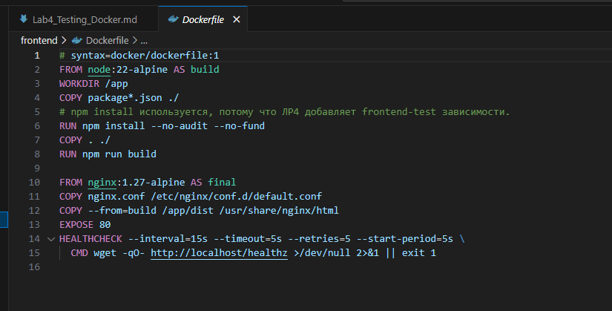
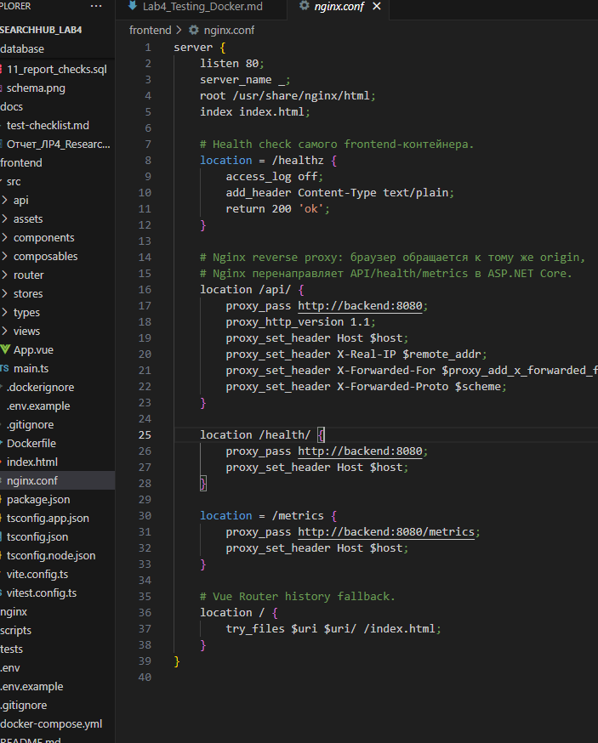
Рисунок 10 – Dockerfile frontend и nginx.conf

9 POSTGRESQL В DOCKER И АВТОМАТИЧЕСКАЯ ИНИЦИАЛИЗАЦИЯ

В Docker Compose используется официальный образ postgres:16-alpine. При первом создании volume SQL-файлы 01-08 монтируются в /docker-entrypoint-initdb.d, поэтому таблицы, ограничения, функции, процедуры, представление, индексы и seed-данные создаются автоматически.
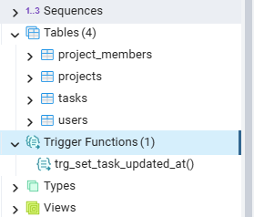
Рисунок 11 – Автоматически созданная структура БД

10 DOCKER COMPOSE И ПЕРЕМЕННЫЕ ОКРУЖЕНИЯ

Файл docker-compose.yml содержит обязательные сервисы frontend, backend и postgres. Backend ожидает готовности PostgreSQL по condition: service_healthy, а frontend – готовности backend. Для основной БД используется именованный volume postgres-data.
Конфигурация вынесена в .env: POSTGRES_DB, POSTGRES_USER, POSTGRES_PASSWORD, ConnectionStrings__Default формируется из переменных, JWT также получает секреты через environment. Пароли не записаны в C# или TypeScript исходники.
Для дополнительного задания создан отдельный сервис postgres-test под Compose profile test. Он использует отдельные имя БД, пользователя, пароль и порт, а данные хранятся в tmpfs.
МЕСТО ДЛЯ СКРИНШОТА
Показать сервисы postgres, backend, frontend и postgres-test, depends_on/healthcheck, volumes и environment.
Рисунок 12 – docker-compose.yml

11 ПОРЯДОК ЗАПУСКА
Основной запуск выполняется одной командой из корня проекта:
docker compose up --build
После запуска frontend доступен на http://localhost:8080, Swagger – http://localhost:5082/swagger, backend health – http://localhost:5082/health/ready, метрики – http://localhost:8080/metrics.
Для чистого повторного создания базы следует удалить volume:
docker compose down -v
docker compose up –build

12 ПРОВЕРЯЕМЫЙ УСПЕШНЫЙ СКВОЗНОЙ СЦЕНАРИЙ

После запуска выполняется последовательность Browser → Nginx/Vue → ASP.NET Core → Npgsql → PostgreSQL. Созданные данные должны сохраниться после обновления страницы, так как PostgreSQL использует постоянный Docker volume.
Шаг | Действие | Результат
1 | Открыть frontend | Страница входа
2 | Создать/зарегистрировать пользователя | JWT
3 | Создать проект | 201 + карточка
4 | Добавить участника | 201
5 | Создать задачу | 201
6 | Назначить исполнителя | участник проекта
7 | Изменить статус | PATCH
8 | Отфильтровать задачи | query backend
9 | Обновить страницу | повторная загрузка
10 | Убедиться в сохранении | данные остались
МЕСТО ДЛЯ СКРИНШОТА
Показать созданный проект/участника/задачу и фильтр; затем обновить страницу и показать, что данные сохранились.
Рисунок 13 – Успешный сквозной сценарий

13 ПРОВЕРЯЕМЫЙ ОШИБОЧНЫЙ СЦЕНАРИЙ

В качестве сквозной бизнес-ошибки удобно использовать повторное добавление участника. Frontend отправляет POST, backend вызывает add_project_member, PostgreSQL обнаруживает дубликат и формирует SQLSTATE 23505, middleware преобразует исключение в HTTP 409 ProblemDetails, после чего frontend выводит detail пользователю.
Frontend
-> POST /api/projects/{id}/members
Backend
-> SELECT * FROM add_project_member(...)
PostgreSQL
-> SQLSTATE 23505: User is already a member of the project
Backend
-> HTTP 409 application/problem+json
Frontend
-> ErrorMessage + toast
МЕСТО ДЛЯ СКРИНШОТА
Повторно добавить того же участника. Показать сообщение User is already a member of the project; при желании DevTools Network 409.
Рисунок 14 – Бизнес-ошибка PostgreSQL во frontend

14 ДОПОЛНИТЕЛЬНЫЕ ЗАДАНИЯ

14.1 Health checks
Реализованы /health/live, /health/ready и /health/postgres. Docker Compose содержит healthcheck для PostgreSQL, backend и frontend. У Nginx есть отдельный /healthz.
МЕСТО ДЛЯ СКРИНШОТА
Открыть /health/ready и /healthz либо показать docker compose ps со статусом healthy.
Рисунок 15 – Health checks

14.2 Testcontainers
ResearchHubWebApplicationFactory создаёт изолированный PostgreSQL container для xUnit, передаёт его connection string через in-memory configuration и применяет SQL 01–08. Это устраняет зависимость integration tests от локальной рабочей БД.

14.3 CI
Workflow .github/workflows/ci.yml запускается на push и pull request. Отдельные jobs выполняют .NET restore/build/test с Testcontainers, frontend Vitest/build и проверку/сборку Docker Compose.
МЕСТО ДЛЯ СКРИНШОТА
После размещения проекта в GitHub показать зелёные jobs backend-tests, frontend-tests и docker-build.
Рисунок 16 – CI GitHub Actions

14.4 Frontend-тесты
В frontend добавлены Vitest, Vue Test Utils и jsdom. Компонентные тесты проверяют ErrorMessage, LoadingIndicator, PaginationControls и TaskFilters. Команда npm test запускает tests без браузера.
МЕСТО ДЛЯ СКРИНШОТА
Выполнить npm test в frontend и показать passed tests.
Рисунок 17 – Frontend Vitest

14.5 Nginx reverse proxy
Nginx выдаёт собранный Vue SPA и проксирует обращения к backend. Это позволяет использовать один внешний адрес localhost:8080 и не раскрывать внутреннее имя контейнера backend в браузере.

14.6 Логирование
RequestLoggingMiddleware измеряет длительность каждого HTTP-запроса и пишет структурированные поля Method, Path, StatusCode и Elapsed. PostgresExceptionMiddleware отдельно логирует бизнес-ошибки и непредвиденные ошибки.
МЕСТО ДЛЯ СКРИНШОТА
Выполнить docker compose logs -f backend и показать строки HTTP GET/POST ... -> status in ... ms, а также бизнес-ошибку.
Рисунок 18 – Логирование backend

14.7 Метрики
Endpoint /metrics возвращает текст в формате Prometheus exposition. Реализованы показатели доступности, uptime, общего количества HTTP-запросов, HTTP-ошибок и суммарной длительности запросов.
researchhub_up 1
researchhub_uptime_seconds 120
researchhub_http_requests_total 42
researchhub_http_errors_total 2
researchhub_http_request_duration_ms_total 550
МЕСТО ДЛЯ СКРИНШОТА
Открыть http://localhost:8080/metrics и показать Prometheus-показатели.
Рисунок 19 – Метрики ResearchHub

14.8 Отдельная test database
Сервис postgres-test запускается только через docker compose --profile test. Он не использует production volume и предназначен для SQL-проверок. Это позволяет отделить тестовые данные от рабочей локальной БД.
МЕСТО ДЛЯ СКРИНШОТА
Запустить docker compose --profile test up -d postgres-test и показать docker compose --profile test ps: postgres-test healthy.
Рисунок 20 – Отдельная test database

15 ИТОГОВАЯ СТРУКТУРА ПРОЕКТА

ResearchHub_Lab4/
├── backend/
│ ├── ResearchHub.Api/
│ └── ResearchHub.Tests/
├── frontend/
│ ├── src/
│ ├── Dockerfile
│ └── nginx.conf
├── database/
│ ├── 01_schema.sql ... 08_seed.sql
│ └── 09_lab4_tests.sql
├── docs/
│ ├── test-checklist.md
│ ├── Screenshot_Checklist.md
│ └── Отчет_ЛР4_ResearchHub.docx
├── scripts/
├── tests/
│ ├── postman/
│ ├── bruno/
│ └── curl-examples.md
├── .github/workflows/ci.yml
├── docker-compose.yml
├── .env.example
├── ResearchHub.sln
└── README.md

16 ТЕХНИЧЕСКАЯ ПРОВЕРКА И СЦЕНАРИИ АВТОМАТИЗАЦИИ

Для повторяемой проверки подготовлены PowerShell-скрипты. run-db-tests.ps1 поднимает отдельную test database и запускает SQL-тесты; api-smoke.ps1 проверяет REST API и все основные HTTP-методы; run-all-tests.ps1 последовательно запускает DB tests, xUnit/Testcontainers, Vitest и frontend build.
.\scripts\run-db-tests.ps1
.\scripts\api-smoke.ps1
.\scripts\run-all-tests.ps1
МЕСТО ДЛЯ СКРИНШОТА
Показать итог run-all-tests.ps1 или отдельные успешные результаты SQL/xUnit/Vitest/build.
Рисунок 21 – Полный набор автоматизированных проверок

17 ЧТО ПОКАЗАТЬ НА ЗАЩИТЕ
№ | Требование | Где показать
1 | SQL-функции/процедуры | pgAdmin/05_functions_tasks.sql
2 | Бизнес-правила | duplicate member / non-member / status
3 | Тесты БД | 09_lab4_tests.sql
4 | Backend tests | dotnet test + Testcontainers
5 | Npgsql | Repository/DatabaseExecutor
6 | Dockerfile backend | multi-stage + env + health
7 | Dockerfile frontend | Node build → Nginx
8 | Docker Compose | 3 main services + test DB
9 | Полный запуск | docker compose up --build
10 | Успешный и ошибочный сценарии | CRUD + business error
Короткий сценарий защиты: показать docker compose ps → frontend → создать проект/участника/задачу → фильтр → повторный участник 409 → SQL tests → dotnet test → npm test → health/metrics/logs. Это охватывает обязательную и дополнительную части работы.

18 ОТВЕТЫ НА КОНТРОЛЬНЫЕ ВОПРОСЫ

1. Почему в данном проекте не используется ORM?
По архитектурному принципу курса SQL, CRUD и бизнес-логика должны оставаться в PostgreSQL. Backend напрямую вызывает функции и процедуры через Npgsql, поэтому ORM не нужен и не должен переносить правила в C#.
2. Где находится CRUD?
CRUD реализован функциями и процедурами PostgreSQL: create_user/update_user/delete_user, create_project/update_project/delete_project, create_task/update_task/delete_task и другими.
3. Где находится бизнес-логика?
Основные бизнес-правила находятся в PostgreSQL: автоматический Owner, запрет дубликата участника, проверка исполнителя, допустимые статусы/приоритеты и запрет Cancelled → Done.
4. Как backend вызывает PostgreSQL?
Repositories создают параметризованные NpgsqlCommand через DatabaseExecutor и выполняют SELECT функций или CALL процедуры. Параметры передаются через NpgsqlParameter.
5. Что такое Npgsql?
Npgsql – .NET data provider для PostgreSQL. В ResearchHub он открывает соединения, выполняет параметризованные SQL-команды и читает результаты через NpgsqlDataReader.
6. Что такое Docker image?
Docker image – неизменяемый шаблон файловой системы и конфигурации приложения. По Dockerfile из image создаются контейнеры backend/frontend, а PostgreSQL использует официальный image.
7. Что такое Docker container?
Container – запущенный экземпляр image с изолированными процессами, сетью и файловой системой. В Compose одновременно работают контейнеры postgres, backend и frontend.
8. Для чего нужен Docker Compose?
Docker Compose описывает несколько сервисов, их сети, переменные, volumes, ports, dependencies и health checks и позволяет запустить стек одной командой docker compose up --build.
9. Как SQL-файлы автоматически применяются при старте PostgreSQL?
Файлы 01-08 монтируются в /docker-entrypoint-initdb.d официального postgres image. При инициализации пустого data directory entrypoint выполняет их по имени в порядке сортировки.
10. Почему важно проверять бизнес-ошибки на уровне БД?
Проверка подтверждает, что бизнес-правило невозможно обойти другим клиентом. Backend лишь преобразует PostgresException и SQLSTATE в HTTP ProblemDetails, а источником ограничения остаётся PostgreSQL.

ЗАКЛЮЧЕНИЕ

В лабораторной работе №4 полный стек ResearchHub был подготовлен к воспроизводимому локальному запуску и проверке. Создан Docker Compose для Vue 3 + TypeScript, ASP.NET Core API и PostgreSQL, реализована автоматическая инициализация БД и сохранение данных в volume. Конфигурация подключения и JWT вынесена в переменные окружения.
Для контроля корректности подготовлен ручной checklist из 36 проверок, автоматизированный SQL-тест PostgreSQL, xUnit integration tests с Testcontainers, frontend-тесты Vitest и API smoke test. Сквозные проверки подтверждают, что бизнес-правила остаются в PostgreSQL, а backend корректно преобразует ошибки БД в HTTP-ответы.
Дополнительно реализованы: health checks, Testcontainers, CI, frontend-тесты, Nginx reverse proxy, структурированное логирование, Prometheus-совместимые метрики и отдельная test database. В результате получено законченное fullstack-приложение, которое может запускаться локально одной командой docker compose up --build.

